**Детско-родительская конференция «Растим инженеров»**

***Тема*: Мастер- класс *«*Йохокуб: новый продукт для творчества дошкольников*»*.**

**Цель:** установление социального партнёрства с родителями.

**Задачи:**

• Познакомить родителей с ролью конструирования в развитии дошкольника.

• Упражнять родителей в правильном назывании деталей конструктора.

• Упражнять родителей в конструировании различных построек по замыслу и рассказах о них.

**Ход конференции:**

1. **Теоретическая часть**

**Добрый вечер уважаемые родители!**

Я предлагаю вам поучаствовать в детско-родительской конференции «Растим инженеров» и мастер – классе по теме *«*Йохокуб: новый продукт для творчестве дошкольников*»*.

Ребенок – прирожденный конструктор, изобретатель и исследователь. Эти заложенные природой задатки особенно быстро реализуются и совершенствуются в конструировании, ведь ребенок имеет неограниченную возможность придумывать и создавать свои постройки, конструкции, проявляя любознательность, сообразительность, смекалку и творчество.

Поэтому одной из годовых задач в нашем детском саду:

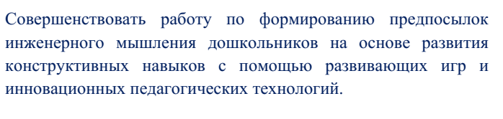

Я взяла одну из технологий – конструирование из картонного 3д-конструктора «Йохокуб»

Конструирование из йохокубов полностью отвечает интересам детей, их способностям и возможностям, поскольку является исключительно детской деятельностью. Благодаря этой деятельности особенно быстро совершенствуются навыки и умения, умственное и эстетическое развитие ребенка. У детей с хорошо развитыми навыками в конструировании быстрее развивается речь, так как тонкая моторика рук связана с центрами речи. Ловкие, точные движения рук дают ребенку возможность быстрее и лучше овладеть техникой письма.

Что такое «Йохокуб» – это всего две базовые детали.

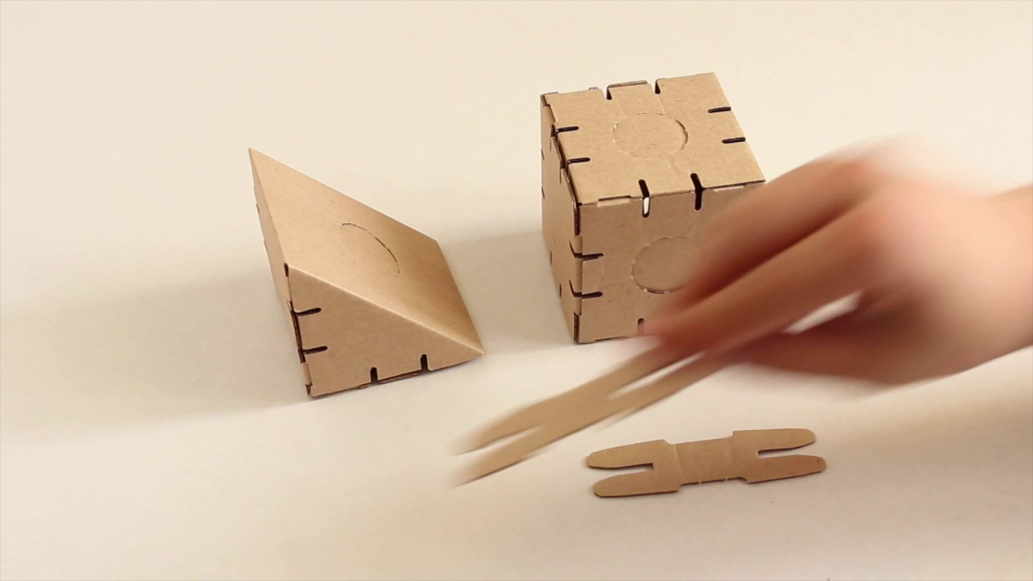

Куб и призма которые собираться из плоской формы без клея и ножниц и соединяться картонными скобами в разном направлении и получаться абсолютно любой арт объект, можно раскрасить, он легкий безопасный и самое главное экологичный. Йохокуб это всего три слова собери, раскрась, играй.

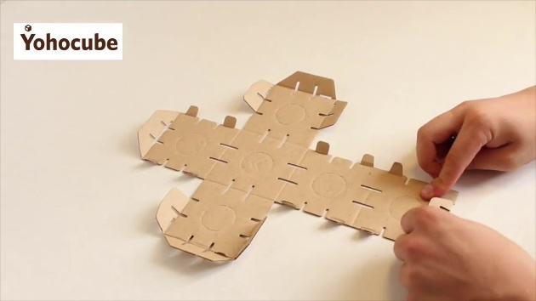 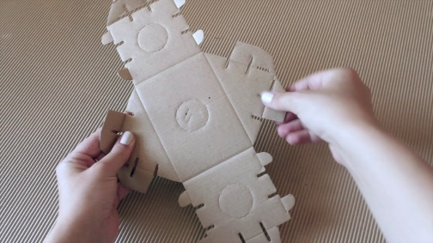 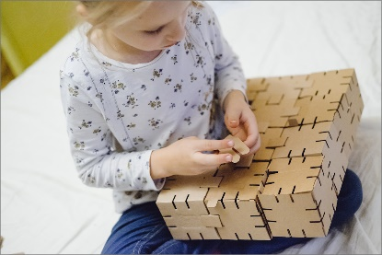

Конструктор через игру развивает абстрактное мышление, конструкторские навыки, творческие способности и мелкую моторику. Приучает к коллективному творчеству в разновозрастной группе, подходит для занятий в детском саду

Все детали набора выполнены из прочного экологичного картона (усиленный картон 1,5 мм), они надёжно и легко крепятся друг к другу, не рассыпаются и не мнутся. **И клей не нужен!**

Что можно сделать из кубиков? Из них можно построить целые сказочные миры с небоскрёбами, деревьями, животными, техникой, роботами.

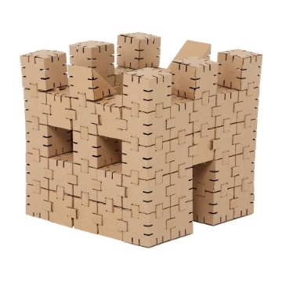 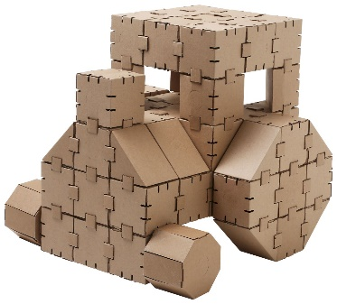 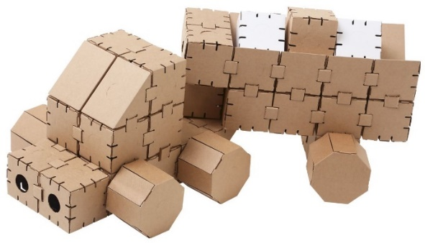

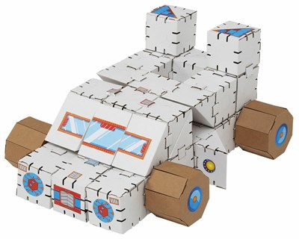 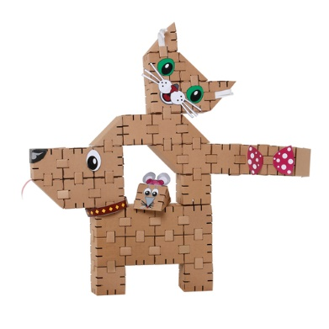 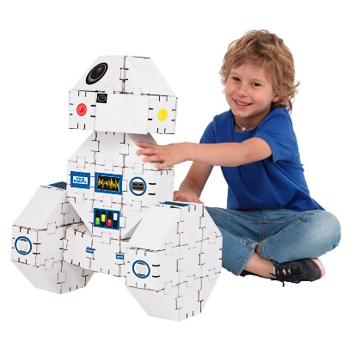

Придумывайте новые объекты! Декорируйте пространство вашего собственного мира!

Кубики пригодны к многократному использованию для создания новых форм без использования клея.

Наборы в серии представлены самые разнообразные — это и домики, и разные фигурки. В вашем мире будут и здания, и техника (даже Титаник!).

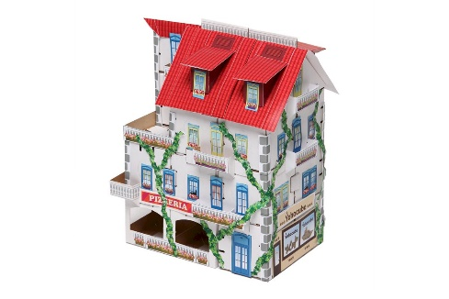 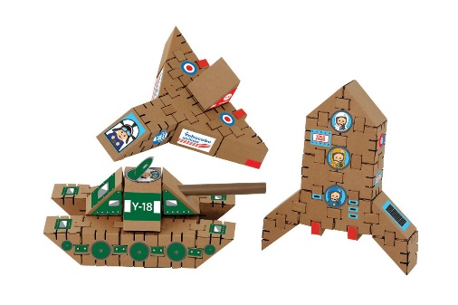 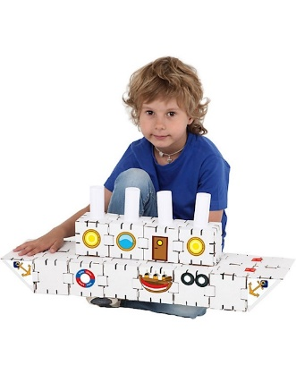

Размер одного кубика: 8 см. В наборах разное количество деталей, и постройки из Йохокубиков получаются действительно крупными.

Соберите! Раскрасьте! Играйте!

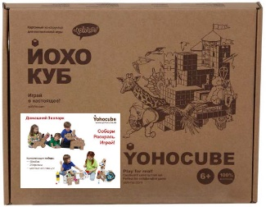

Мы тоже не стоим на месте. Конечно, с младшим возрастом вся работа строится на помощи взрослого. У меня ребята сгибают детали, а я помогаю им собирать. Начинали мы с самого простого с «Башни» и обыграли ее Лего и крупным напольным конструктором.

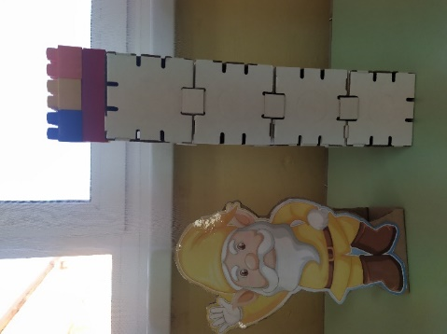 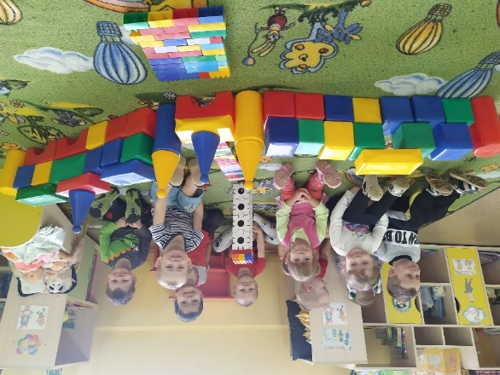

В декабре мы украшали к Новому году группу в стиле «Заюшкина избушка» и в нашей группе появились модели: Домик, Зайка и Лисичка. Вдохновившись этой работой ребята, решили сделать и новогоднюю елочку.

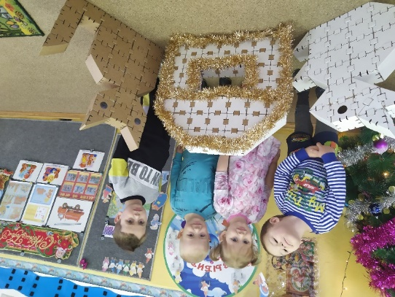 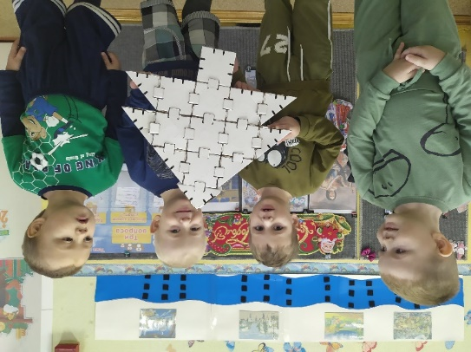

С этими моделями мы участвовали в Фестивале «Новогодних игрушек» и получили сертификаты за участие.

Также мы делали Снеговика, корабль, танк

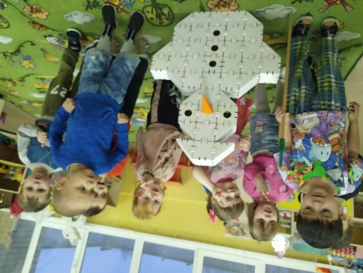 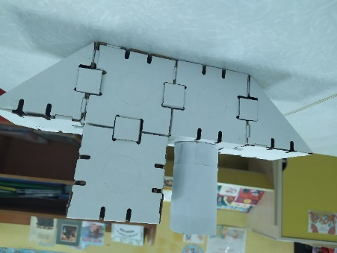 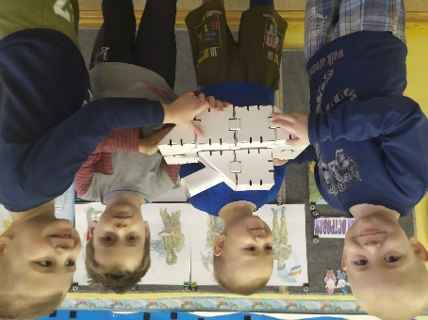

**7 причин, почему вашему ребенку ОЧЕНЬ нужен ЙОХОКУБ:**  
  
1. **Без ножниц и клея**! Дети конструируют в безопасности, чистые и красивые (грязные и перепачканные только в том случае, если они возьмутся раскрашивать фигуры жидкими красками; от себя добавлю, что рисовать гуашью сильно приятней на плотном картоне, чем на альбомном листе).  
  
2. **Игры всей семьей**!  Этот конструктор сближает всех членов семьи (включая и бабушек и дедушек) – узнайте что-то новое, в такие игрушки вы точно еще не играли!  
- Братик играет вместе с сестрой – ЙОХОКУБ повышает командой дух и распределение обязанностей: например, один собирает кубики, другой призмы, а родитель только скрепляет или наоборот.  
- Дети играют с мамой, которая заработалась– маме смена деятельности и отдых голове в игровом пространстве, детям позитив от того, что родители уважают их игровое поле и их потребности в игре.  
  
3. **Без взрослых**! Как бы не был притягателен 3-ий пункт, но иногда взрослым надо чуть-чуть сделать перерыв. Начиная с 6-летнего возраста дети могут играть несколько часов сами, без родителей, с головою погружаясь  в фантастический мир кубиков – а это значит что у взрослых появляется несколько свободных часов для занятия друг другом.  
  
4. Неяркий конструктор **круче**, чем все цветные конструкторы ДО него, просто потому что ЙОХОКУБ очень похож на майнкрафт, который так любят дети; отчасти с помощью этого конструктора дети могут оказаться в игрушечной реальности - из разных частей кубиков можно построить целый город, и сами раскрасить и подписать кубики как хочется!  
  
5. Этот **конструктор развивае**т: на любом этапе игры подключаются и логика и фантазия и воображение и творчество.  
  
6. **Элементарно, но с умом**: мелкая моторика – очень важна для детей, для взрослых тоже, и пусть картон и кажется простым занятием, но для конструирования таки потребуют навыки, - вроде бы и пазлы, но при этом и совмещение объемных деталей по схеме, и все вместе эксперимент – кажущаяся простое скрывает под собой массу возможностей для развития и увлечения.  
  
7. **ЭКО**конструктор: именно эко-конструктор поможет вам воспитать в детях сознательность и ответственность перед окружающим миром. «Эко», потому что он: безопасный для детей, сделан из переработанных отходов.

Кроме того, «Йохокуб» используют не только при создании разных моделей, его можно использовать и в образовательной области для познавательного развития. Есть очень хорошие наборы для игр с младшим возрастом: «Тяни-Толкай», «Профодром», «Эмофон» йохо-куба. Эти игры – своеобразная гимнастика для ума и творческой фантазии, совмещенная с проверкой уровня развития речи, грамотности и объема словарного запаса играющих.

  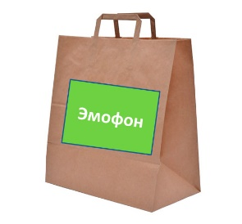

Игры рекомендуют использовать как в детских учреждениях, так и для семейного отдыха и просто в дружеских компаниях. Очень простые правила, гарантированное прекрасное настроение и с пользой проведенное время! Опытные игроки советуют эти игры при изучении иностранных языков и расширение словарного запаса родных языков с дошкольного до пенсионного возраста.

Я рекомендую начать с игры «Тяни-Толкай» (показ игры). Цель этой игры: развитие речи, расширение словарного запаса, изучение цифр, расширение представлений о животном мире, улучшение коммуникативных навыков и развитие креативности. Играть можно с 2-х летнего возраста. Вариантов много. Можно показывать одну половинку животного, а ребенок ищет вторую половинку. Можно показать картинку, а ребенок собирает уже две половинки между собой. При этом он не только называет животного, но и рассказывает про него по плану: название, части тела, где обитает, чем питается, какие звуки издает, может какую пользу приносит для человека. В наборе имеются втулки. На них можно «надеть» кубики и ребенок, крутя их может собирать любых существующих и даже не существующих животных. Например: котопес, свинослон, собагай и т.д. И также рассказать о своем творении: чем кормить, где живет и т.д. Можно усложнять задания. Например, найти животного по описанию, загадки. Можно использовать по принципу «Домино».

Игра «Профодром» строится по такому же принципу, как и «Тяни-Толкай». Только в этой игре не животные, а профессии с инструментами. **«Профодром»** — развивающий системный инструмент, позволяющий реализовать игровые исследовательские и экспериментальные действия в связи с профессиями настоящего и будущего детям с 3 лет и взрослым до 99 лет.  
Направлен не только на знакомство с профессиями, но и на развитие вариативности мышления, креативности, «объемного» мышления (пространственного), развитие речи и презентационных способностей, социальной компетенции.

Игра «Эмофон» — это пособие с эмоциями. **«Эмофон»** — направлен на диагностику и актуализацию. эмоционального интеллекта с возраста 2-2,5 лет.

**«Эмофон»** учитывает возраст ребенка для оптимальной поддержки его эмоционально-когнитивного развития (с 3х ключевых эмоций в возрасте 2,5-3 лет к 5 эмоциям в 5 лет, 7 – в 6 лет и 10 в 7 лет; в игровой форме, с использованием нескольких поддерживающих каналов восприятия – тактильного, зрительного и, по мере необходимости, обонятельного, при наполнении кубов высушенными лекарственными травами для детей без аллергических реакций).

Можно эти 3 игры соединить в одну. Эта игра подскажет вам -что ненужных, лишних, мешающих людей и живых существ на земле нет. Просто к каждому важно подобрать свой ключик и для каждого найти только ему предназначенное место. Вначале игры дети собирают некое чудо-животное (собагай), называют его, дают характеристику (что любит, что не любит, что ест и т.д.). Затем взрослый прикрепляет снизу к одной половинке чудо-существ *эмоцию* (можно к 2 половинкам), которую (или которые) с точки зрения взрослого, это существо должно испытывать чаще всего. И аргументирует – почему именно так. А автор чудо-животного – соглашается или приводит свои аргументы. Для взрослого – главное услышать и принять его точку зрения, т.к. он – автор. А автору необходимо задуматься – прав ли он и, при необходимости пересмотреть свою точку зрения. Третий игрок добавляет снизу профессию (или инструменты профессий), которой (которыми) лучше всего должно владеть данное существо с учетом физиологии и эмоций, описанных ранее. И аргументировать свой выбор. Автор может принять их или отказаться, приведя свои аргументы. И опять важно договориться: автору - подумать, а взрослому – объективно подойти к ситуации.

1. **Практическая часть**

*(Предложить родителям и детям построить ракету и уточку по схемам)*

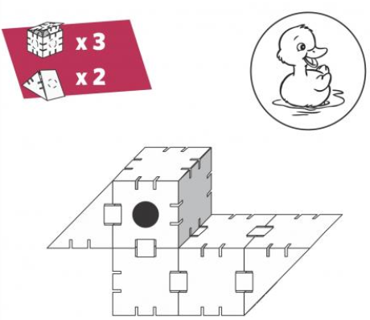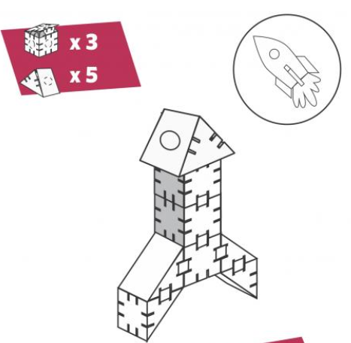

1. **Итог**

Уважаемые родители, давайте подведём итог. Я предлагаю вам рассказать, что вы построили, и какие детали конструктора использовали в постройке.

Родители представляют свои постройки и рассказывают о них.

Задаю вопросы:

1. Что развивают игры со строительным материалом?

Ответы родителей:

• мелкую моторику;

• пространственную ориентацию – представление о расположении предметов в пространстве и относительно друг друга

• воображение;

• творческие способности;

• слуховое внимание, память, логическое мышление;

• формируют терпение и упорство, стремление мастерить своими руками, доводить начатое дело до конца.

Уважаемые родители!

Спасибо вам за ваше активное участие в мастер - классе, за чудесные постройки.

Благодарю за сотрудничество! Творческих всем успехов!